รายงานผลการปฏิบัติงานสืบสวน ประจำเดือนพฤศจิกายน
ประจำปีงบประมาณ พ.ศ. 2568
สถานีตำรวจภูธรพยุหะคีรี

งานสืบสวน
วันที่ 11 พ.ย. 2567 เวลา 13.30 น. ภายใต้การอำนวยการสั่งการของ พ.ต.อ.สมบูรณ์
ทองลอย ผกก. สภ.พยุหะคีรี, พ.ต.ท.กรรณ์ ยาวิชัย รอง ผกก.สส.สภ.พยุหะคีรี, พ.ต.ท.สุรชัย แช่มช้อย สว.สส.สภ.พยุหะคีรี มอบหมายให้ ร.ต.อ.วิเชียร รินสันเทียะ รอง สว.สส.สภ.พยุหะคีรี เจ้าพนักงาน ป.ป.ส. หมายเลขประจำตัว 6606400 พร้อมชุดสืบสวน สภ.พยุหะคีรี
จับกุมผู้ต้องหา 1 ราย
พร้อมด้วยของกลาง
1. ยาบ้า จำนวน 202 เม็ด
2. ถุงพลาสติกสีน้ำเงินแบบกดปิด - ดึงเปิด จำนวน 5 ถุง (เป็นถุงที่ใช้สำหรับบรรจุยาบ้าในการซื้อขายจำนวนประมาณ 200 เม็ด ต่อ 1 ถุง)
3. ถุงพลาสติกใส จำนวน 35 ถุง (เป็นถุงที่ใช้สำหรับแบ่งบรรจุยาบ้าเพื่อจำหน่าย)
ได้ร่วมกันตรวจยึดทรัพย์สินตามประมวลกฎหมายยาเสพติด
1.เงินสด จำนวน 30,000 บาท
2. โทรศัพท์มือถือ ยี่ห้อ Samsung สีฟ้า จำนวน 1 เครื่อง
โดยกล่าวหาว่า
1. จำหน่ายยาเสพติดให้โทษชนิดร้ายแรงประเภท 1 (ยาบ้า เมทแอมเฟตามีน) โดยมีไว้เพื่อจำหน่ายโดยกระทำเพื่อการค้า
2. เสพยาเสพติดให้โทษชนิดร้ายแรงประเภท 1 (ยาบ้า หรือเมทแอมเฟตามีน) โดยผิดกฎหมาย
สถานที่จับกุม ภายในบริเวณบ้านเลขที่ 9/1 หมู่ 2 ต.เนินมะกอก อ.พยุหะคีรี จ.นครสวรรค์

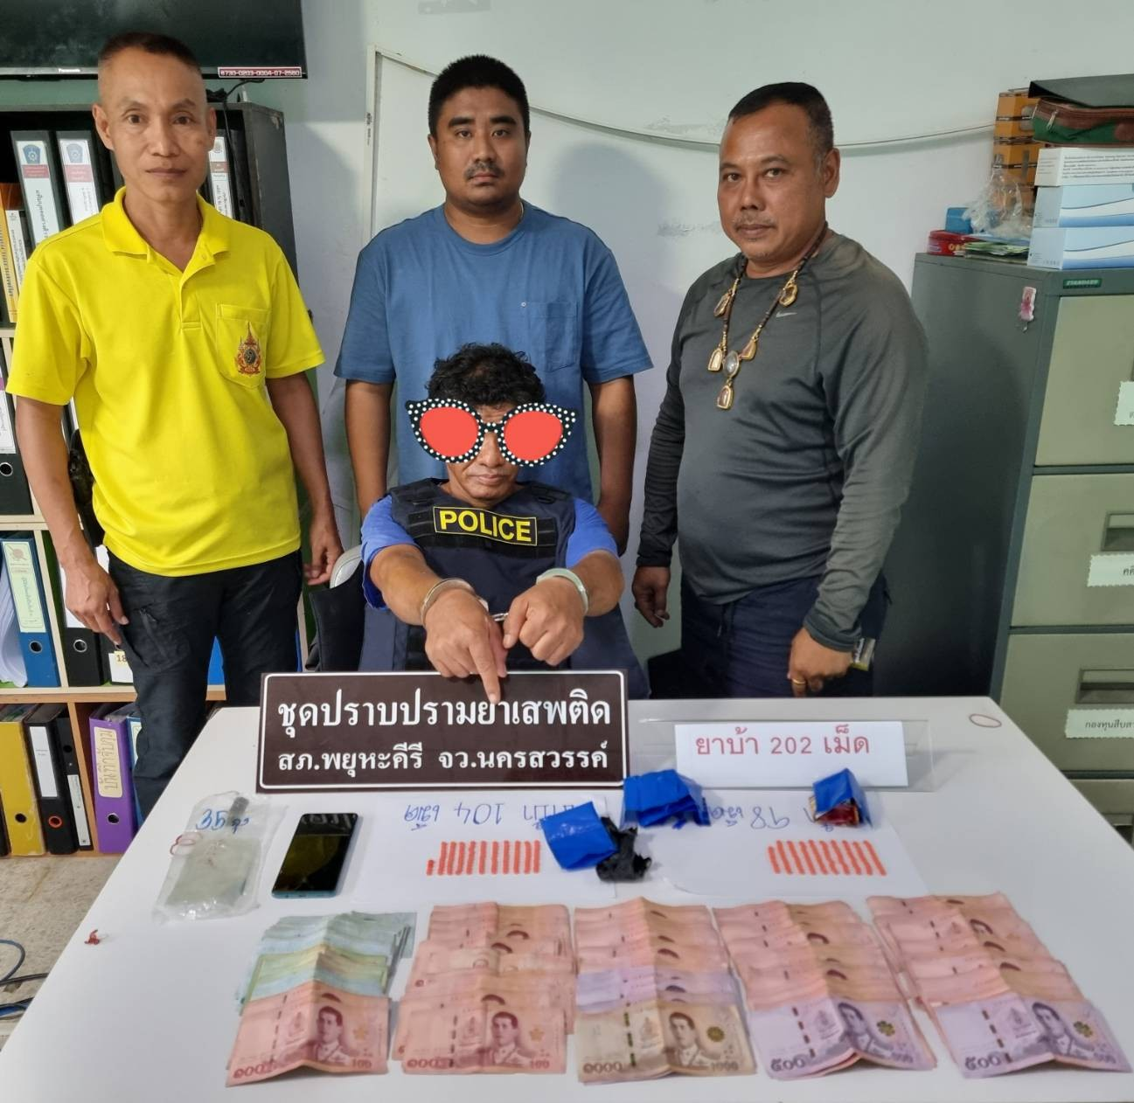

วันที่ 20 พ.ย. 2567 เวลา 14.30 น. ภายใต้การอำนวยการสั่งการของ พ.ต.อ.สมบูรณ์
ทองลอย ผกก. สภ.พยุหะคีรี, พ.ต.ท.กรรณ์ ยาวิชัย รอง ผกก.สส.สภ.พยุหะคีรี, พ.ต.ท.สุรชัย แช่มช้อย สว.สส.สภ.พยุหะคีรี มอบหมายให้ ร.ต.อ.วิเชียร รินสันเทียะ รอง สว.สส.สภ.พยุหะคีรี พร้อมชุดสืบสวน สภ.พยุหะคีรี
จับกุมผู้ต้องหา 3 ราย
พร้อมด้วยของกลาง
1.ไพ่พลาสติกหลังสีน้ำเงิน จำนวน 1 สำรับ
2.เงินสด จำนวน 570 บาท
3.ผ้าสำหรับปูรองเล่น จำนวน 1 ผืน
โดยกล่าวหาว่า
1.ร่วมกันกับพวกที่หลบหนีลักลอบเล่นการพนัน (ไพ่รัมมี่) เอาทรัพย์สินกันโดยไม่ได้รับอนุญาต
สถานที่จับกุม บริเวณป่าหลังบ้านไม่มีเลขที่ หมู่ที่ 8 ต.เนินมะกอก อ.พยุหะคีรี จว.นครสวรรค์

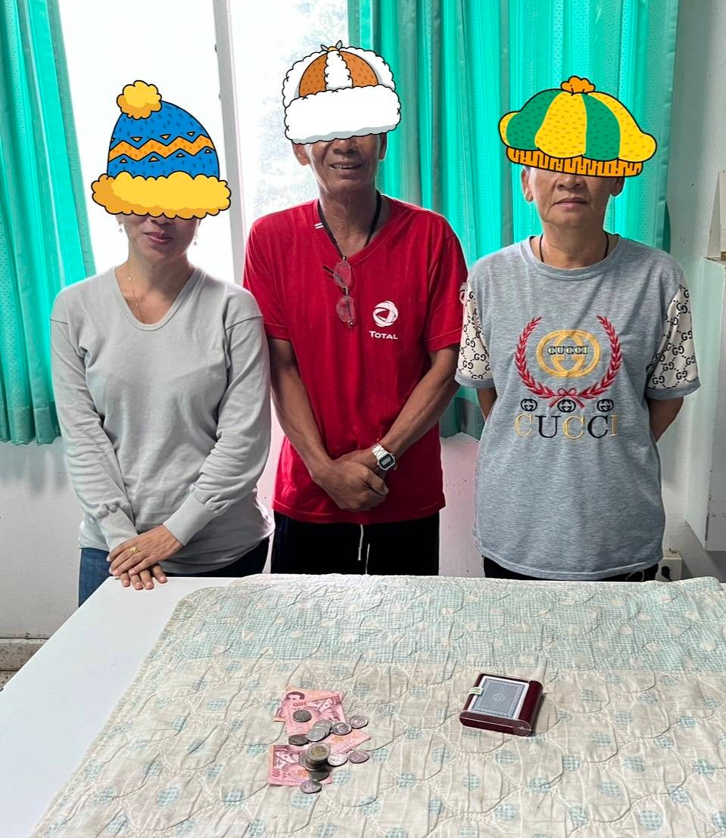

วันที่ 22 พ.ย.67 เวลา 14.00 น. ภายใต้การอำนวยการสั่งการของ พ.ต.อ.สมบูรณ์
ทองลอย ผกก. สภ.พยุหะคีรี, พ.ต.ท.กรรณ์ ยาวิชัย รอง ผกก.สส.สภ.พยุหะคีรี, พ.ต.ท.สุรชัย
แช่มช้อย สว.สส.สภ.พยุหะคีรี มอบหมายให้ ร.ต.อ.วิเชียร รินสันเทียะ รอง สว.สส.สภ.พยุหะคีรี พร้อมชุดสืบสวน สภ.พยุหะคีรี นำตัวผู้ติดยาเสพติด (ยาบ้า) ส่งศูนย์คัดกรอง จำนวน 3 ราย

